……….. ……… EĞİTİM VE ÖĞRETİM YILI 12TM-A SINIFI GEOMETRİ DERSİ
1. DÖNEM 1. YAZILI YOKLAMA SINAVI
ADI VE SOYADI
NUMARASI

Doğru - Yanlış
Aşağıdaki ifalerin karşısındaki uygun olan kutucuğu işaretleyiniz.
 | Doğ. | Yan.
Farklı 2 noktadan 1 doğru geçer |  | 
Aynı doğru üzerinde olmayan farklı üç nokta bir düzlem belirtir. |  | 
Bir düzlem ve dışındaki bir doğru uzay belirtir. |  | 
Doğru üzerinde bir nokta ve bu doğru üzerin de olmayan başka bir nokta düzlem belirtir. |  | 
Bir doğrunun farklı 2 noktası düzlem üzerinde ise doğru bu düzlem üzerindedir. |  | 
R³ de kesişen farklı iki düzlemden birine paralel olan doğru diğerine de kesinlikle paraleldir. |  | 
Uzayda paralel iki düzlemden birini kesen düzlem diğerine diktir. |  | 
R² de üç farklı doğrunun en fazla bir ortak noktası vardır. |  | 
Doğru düzlemin dışında olabilir. |  | 
Doğru ile düzlem en az iki noktada kesişebilir. |  | 
Doğrunun üzerindeki bir noktadan geçen ve bu doğruya dik olan bir tek doğru vardır. |  | 
Doğrunun dışındaki bir noktadan bu doğruya birden fazla dik doğru çizilebilir. |  | 
Doğrunun dışındaki bir noktadan bu doğruya yalnız bir paralel doğru çizilebilir. |  | 
R³ de üç farklı düzlem bir noktada kesişebilir. |  | 
Aynı doğruya dik olan iki doğru birbirine paraleldir. |  | 
R³ de aynı düzlemde olmayan üç doğru paralel ola bilir. |  | 
R³ de paralel olan iki doğruyu üçüncü doğru kesme yebilir. |  | 
R³ de bir düzleme dışındaki bir noktadan bir tek paralel doğru çizilir. |  | 
R³ de aynı düzlemde olmayan farklı üç doğru tek noktada kesişebilir. |  | 
R³ de birbirine paralel olmayan aynı zamanda kesişmeyen doğrulara aykırı doğrular denir. |  | 

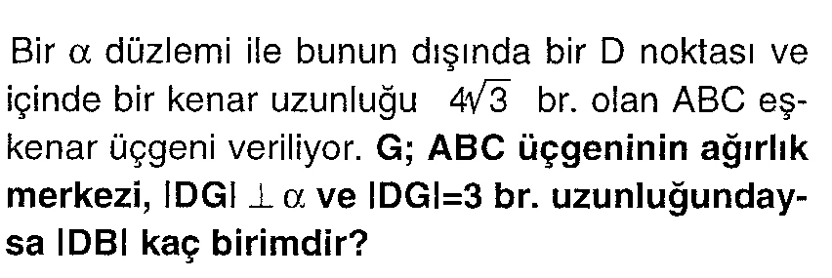
Bulunuz.

